Analyse document

**Door:** Gillvano Linakala

**Klas:** DB04

**Versie:** 0.4

Inhoud

Inleiding 3

Versiebeheer 4

Specificaties 5

Use cases 6

Use-case diagram 6

Use-case beschrijvingen 7

UC01: Karakters bekijken 7

UC02: Karakter toevoegen 7

UC03: Karakter aanpassen 8

UC04: Gamemodus toevoegen 8

UC05: Nieuws toevoegen 9

UC06: Technieken toevoegen 9

UC07: Technieken toepassen 10

Contextdiagram & Conceptueel model 11

Contextdiagram: 11

Conceptueel model: 12

UI Schetsen 13

Testplan 15

Testmatrix 17

# Inleiding

Dit document bevat alle specificaties en planningen voor het Online World League project. Online World league (O.W.L) is een vechtspel met karakters van verschillende tekenaars en content creators. Ik en een paar vrienden maken het vechtspel samen en willen er ook een site erbij hebben.

De site is voor liefhebbers van het spel dat we maken om zo meer informatie op te halen van de karakters, spelmodus en algemene nieuws van het spel.

Hieronder een paar concepten van het spel:

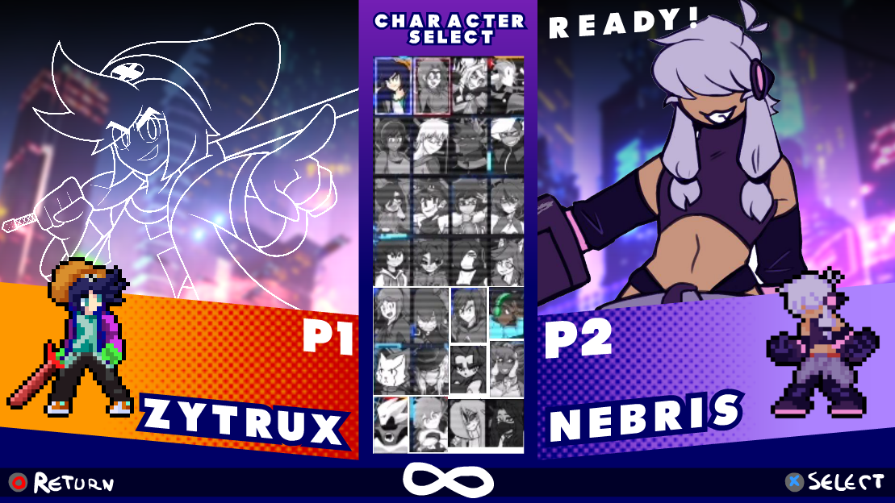

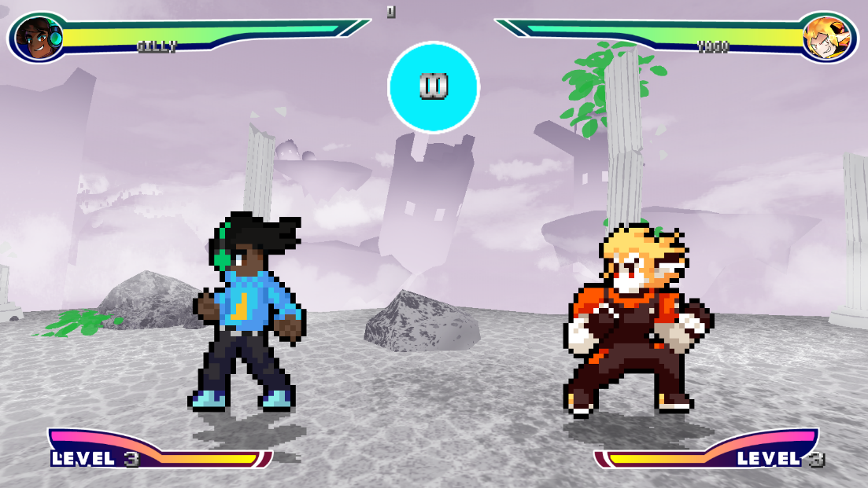

# Versiebeheer

Versies van de applicatie en documentatie worden in [FreeGilio/Owlsite (github.com)](https://github.com/FreeGilio/Owlsite) aangepast en bijgehouden. Ook worden er versie updates in dit document toegevoegd om te zien wat er vanaf de vorige versies aangepast zijn.

Versie 0.4:

* 1 nieuwe specificatie toegevoegd (FR-07)
* Use case diagram aangepast naar de huidige specificaties
* Testplan toegevoegd

Versie 0.3:

* 1 nieuwe specificatie toegevoegd (FR-06)
* Use case diagram aangepast naar de huidige specificaties
* UI schetsen pagina toegevoegd
* Testplan pagina toegevoegd

Versie 0.2:

* Concepten van het spel bij inleiding toegevoegd
* 3 nieuwe specificaties toegevoegd en vorige specificaties aangepast na feedback
* 3 nieuwe use-case beschrijvingen toegevoegd en specificaties aangepast na feedback
* Use case diagram toegevoegd
* Contextdiagram & Conceptueel model pagina toegevoegd

Versie 0.1:

* Voorpagina toegevoegd
* Inleiding pagina met informatie toegevoegd
* Versiebeheer pagina toegevoegd
* Specificaties pagina toegevoegd met 3 specificaties
* Use-case pagina toegevoegd met 2 Use-case beschrijvingen

# Specificaties

Hier worden alle functionele eisen voor de applicatie benoemd. Ook staan er beperkingen en kwaliteitseisen.

**FR-01**: Gebruikers moeten karakters kunnen zien

* K-01.1: Karakters kunnen geklikt worden voor meer informatie

**FR-02**: Administratie moeten karakters kunnen toevoegen.

* B-02.1: Karakters hebben een naam, afbeelding, nieuw karakter indicatie en beschrijving.
* B-02.2: Naam en beschrijving mogen niet leeg zijn.
* K-02.1: Nieuwe karakters krijgen een indicator te zien dat ze pas toegevoegd zijn.
* K-02.2: Karakters worden alfabetisch op de website getoond.

**FR-03**: Administratie kan karakters aanpassen.

* B-03.1: Alle gegevens van de karakter kunnen aangepast worden.
* B-03.2: Er moeten al karakters zijn toegevoegd om ze te kunnen toepassen.

**FR-04**: Administratie kan gamemodes toevoegen.

* B-04.1: Gamemodes hebben een naam, aantal spelers die de modus kunnen spelen, en beschrijving.
* B-04.2: Naam mag niet leeg zijn.

**FR-05**: Administratie kan nieuws toevoegen.

* B-05.1: Elk nieuws artikel heeft een eigen categorie
* B-05.2: Nieuws bevat titelnaam, beschrijving, datum, afbeelding en categorie
* B-05.3: Titelnaam en beschrijving mogen niet leeg zijn
* B-05.4: Pakt een template afbeelding als er geen afbeelding in de database is ingevoerd
* K-05.1: Meest recente nieuws staat bovenaan/vooraan.
* K-05.2: Alle nieuws worden in kolommen toegevoegd.

**FR-06**: Administratie kan nieuwe technieken/moves toevoegen

* B-06.1: Karakters hebben specifieke moves en generieke moves
* B-06.2: Moves hebben een naam, beschrijving, afbeelding en motie/beweging
* B-06.3: Naam en motie/beweging mogen niet leeg zijn
* B-06.4: Motie toont een template afbeelding as het is leeggelaten
* K-06.1: Generieke moves worden bij elke karakter getoond

**FR- 07**: Administratie kan technieken toepassen aan karakers

* B-07.1: Er moeten al technieken zijn toegevoegd om ze te kunnen toepassen.

# Use cases

Hier komen alle use-case beschrijvingen en de use-case diagram voor O.W.L in te staan.

## Use-case diagram

In dit use-case diagram zijn er twee rollen, een voor gebruiker en een voor administratie. Voor de gebruiker is alleen het zien van de website elementen het geval. Voor de administratie worden het toevoegen en aanpassen van karakters, gamemodi en nieuws belangrijk om te onderhouden.

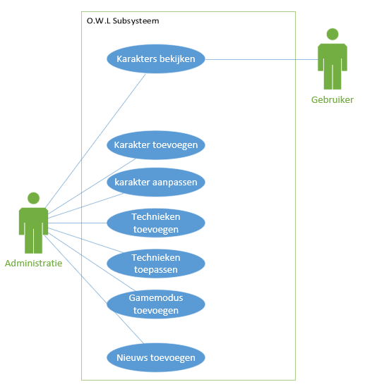

## Use-case beschrijvingen

|  |  |
| --- | --- |
| **Use Case** | UC01: Karakters bekijken |
| **Samenvatting** | Gebruiker bekijkt informatie op van een de karakters |
| **Actors** | Gebruiker, Administratie |
| **Aannamen** | De actor staat op de homepagina |
| **Scenario** | 1. De actor klikt op de “Characters” sub-menu 2. Het systeem brengt de actor naar de “Characters” pagina 3. De actor klikt op een van de karakters |
| **Uitzonderingen** | - |
| **Resultaat** | De gebruiker ziet nu meer informatie over de karakter |

|  |  |
| --- | --- |
| **Use case** | UC02: Karakter toevoegen |
| **Samenvatting** | Administratie voegt een karakter toe aan de website |
| **Actors** | Administratie |
| **Aannamen** | De actor is ingelogd op de webapp en zit op de “Characters” pagina |
| **Scenario** | 1. De actor klikt op de “Add character” knop 2. Het systeem stuurt de actor naar de karakter invoer pagina 3. De actor voert de benodigde gegevens in de velden en klikt op opslaan (Zie B-02.1) 4. Het systeem slaat de gegevens op in de database |
| **Uitzonderingen** | Niet alle benodigde gegevens zijn ingevuld. Toon een melding en ga terug naar stap 3 (B-02.2) |
| **Resultaat** | Het systeem heeft de karakter toegevoegd en wordt nu getoond op de site |

|  |  |
| --- | --- |
| **Use case** | UC03: Karakter aanpassen |
| **Samenvatting** | Administratie past een karakter aan |
| **Actors** | Administratie |
| **Aannamen** | De actor is ingelogd op de webapp en zit op de “Character” pagina |
| **Scenario** | 1. De actor klikt op een karakter 2. Het systeem stuurt de actor naar de specifieke karakter pagina 3. De actor klikt vervolgens op de aanpassen knop 4. Het systeem stuurt de actor naar de karakter aanpassen pagina 5. De actor voert waarbij benodigde gegevens de aanpassingen in en klikt op opslaan 6. Het systeem slaat de aangepaste gegevens op in de database |
| **Uitzonderingen** | Er zijn geen karakters aangemaakt. Ga vervolgens naar UC02 (B-03.2) |
| **Resultaat** | Het systeem heeft de karakter aangepast en de aanpassingen worden nu getoond op de site |

|  |  |
| --- | --- |
| **Use case** | UC04: Gamemodus toevoegen |
| **Samenvatting** | Administratie kan gamemodi toevoegen |
| **Actors** | Administratie |
| **Aannamen** | De actor is ingelogd op de webapp en zit op de “Modes” pagina |
| **Scenario** | 1. De actor klikt op de “Add mode” knop 2. Het systeem stuurt de actor naar de modus invoer pagina 3. De actor voert de benodigde gegevens in de velden en klikt op opslaan (Zie B-04.1) 4. Het systeem slaat de gegevens op in de database |
| **Uitzonderingen** | Niet alle benodigde gegevens zijn ingevuld. Toon een melding en ga terug naar stap 3 (B-04.2) |
| **Resultaat** | Het systeem heeft de gamemodus toegevoegd en wordt nu getoond op de site |

|  |  |
| --- | --- |
| **Use case** | UC05: Nieuws toevoegen |
| **Samenvatting** | Administratie kan recente nieuws van het spel toevoegen |
| **Actors** | Administratie |
| **Aannamen** | De actor is ingelogd op de webapp en zit op de nieuws pagina |
| **Scenario** | 1. De actor klikt op de “Add news” knop 2. Het systeem stuurt de actor naar de nieuws invoer pagina 3. De actor voert de benodigde gegevens in de velden en klikt op opslaan (Zie B-05.2) 4. Het systeem slaat de gegevens op in de database |
| **Uitzonderingen** | Niet alle benodigde gegevens zijn ingevuld. Toon een melding en ga terug naar stap 3 (B-05.3) |
| **Resultaat** | Het systeem heeft de nieuws artikel toegevoegd en wordt nu getoond op de site |

|  |  |
| --- | --- |
| **Use case** | UC06: Technieken toevoegen |
| **Samenvatting** | Administratie kan technieken toevoegen aan de web applicatie |
| **Actors** | Administratie |
| **Aannamen** | De actor is ingelogd op de webapp en zit op de “Characters” pagina |
| **Scenario** | 1. De actor klikt op de “Add move” knop 2. Het systeem stuurt de actor naar de technieken toevoegen pagina 3. De actor voert de benodigde gegevens in de velden en klikt op opslaan (Zie B-06.2) 4. Het systeem slaat de gegevens op in de database |
| **Uitzonderingen** | Niet alle benodigde gegevens zijn ingevuld. Toon een melding en ga terug naar stap 3 (B-06.3) |
| **Resultaat** | Het systeem heeft de nieuwe techniek toegevoegd en wordt nu getoond op de site |

|  |  |
| --- | --- |
| **Use case** | UC07: Technieken toepassen |
| **Samenvatting** | Administratie kan technieken toepassen aan karacters |
| **Actors** | Administratie |
| **Aannamen** | De actor is ingelogd op de webapp en zit op de “Characters” pagina |
| **Scenario** | 1. De actor klikt op een karakter 2. Het systeem stuurt de actor naar de specifieke karakter pagina 3. De actor klikt vervolgens op de aanpassen knop 4. Het systeem stuurt de actor naar de karakter aanpassen pagina 5. De actor kiest een of meerdere toegevoegde technieken en voegt ze toe aan de karakter 6. Het systeem slaat de gegevens op in de database |
| **Uitzonderingen** | Er zijn geen technieken aangemaakt. Ga vervolgens naar UC06 (B-07.1) |
| **Resultaat** | Het systeem heeft de nieuwe techniek(en) toegevoegd aan de karakter en wordt nu getoond op de site |

# Contextdiagram & Conceptueel model

Hier komt de contextdiagram als een container diagram en het conceptueel model voor meer algemene informatie over het project.

### Contextdiagram:

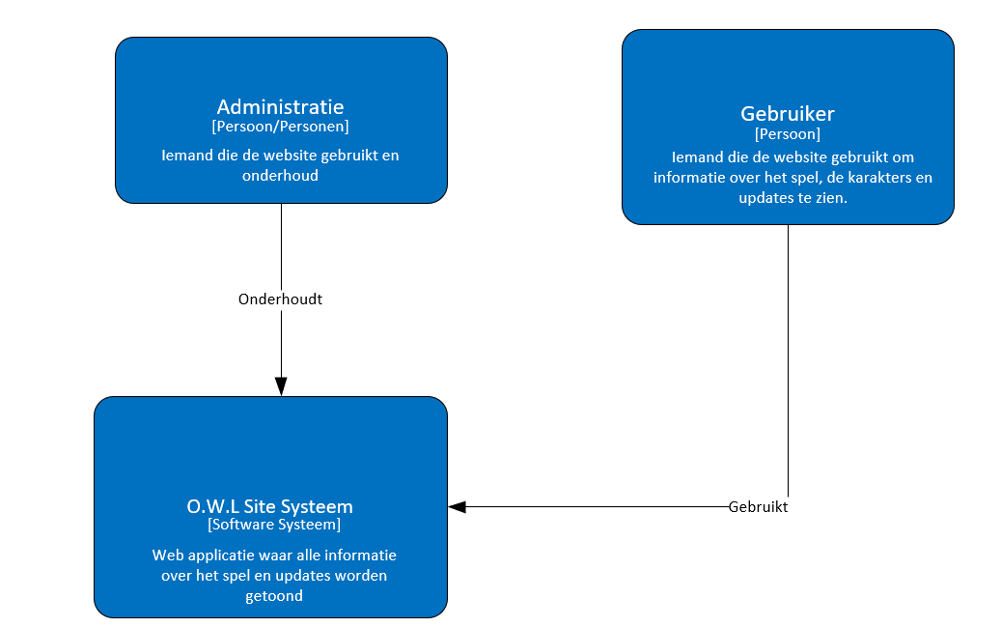

### Conceptueel model:

Een gamemodus heeft meerdere karakters, meerdere karakters hebben meerdere technieken en vechtstijlen.

De nieuws entiteit staat los van de andere entiteiten omdat nieuws allerlei soorten artikelen bevat. Gamemodus heeft een relatie met karakters doordat er mogelijk in de toekomst een modus komt waarbij er alleen specifieke karakters speelbaar zijn.

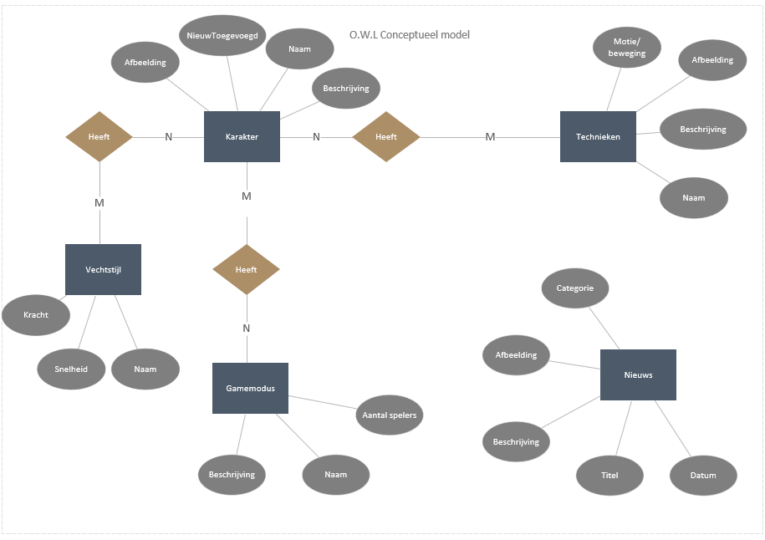

# UI Schetsen

In dit gedeelte komen alle concepten van de site te staan. Hierbij krijg je een idee van hoe de web applicatie eruit komt te zien

De homepagina:

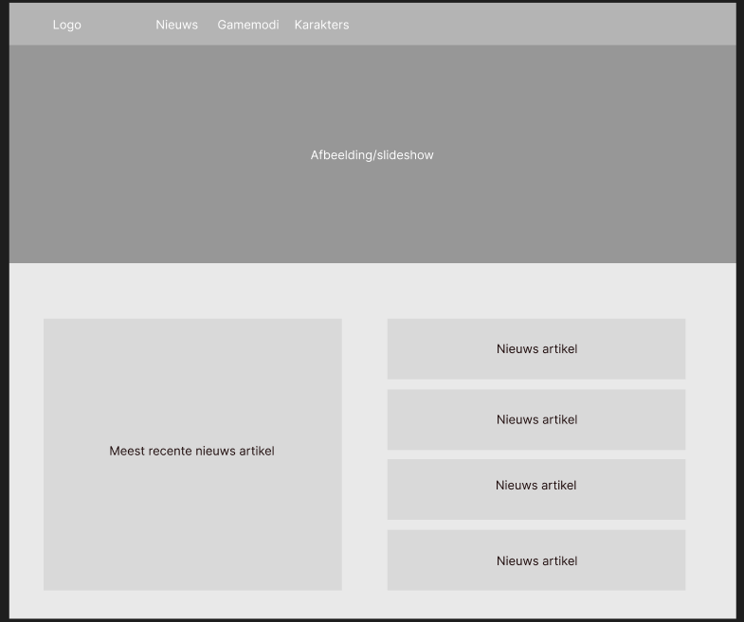

De nieuwspagina:

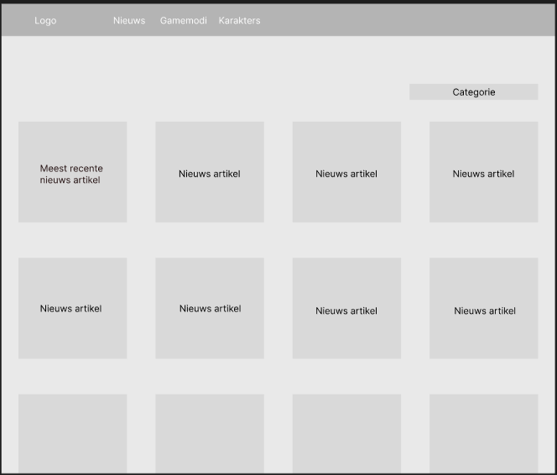

De gamemodi pagina:

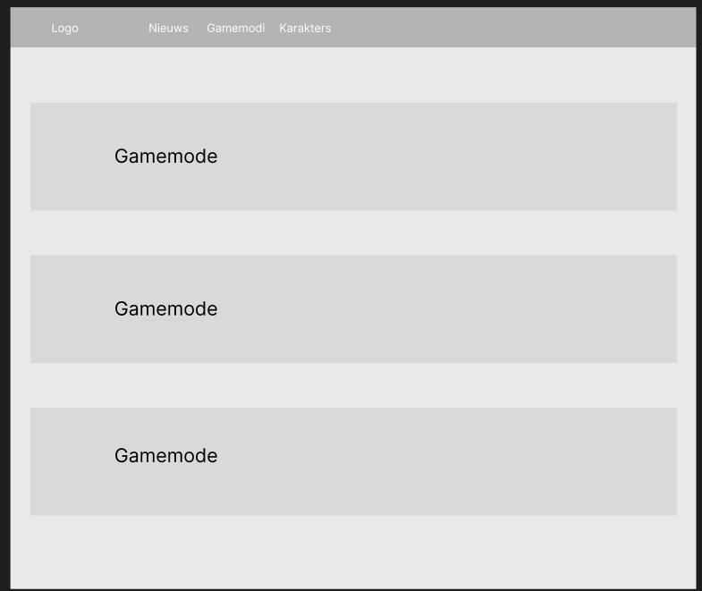

De karakter pagina:

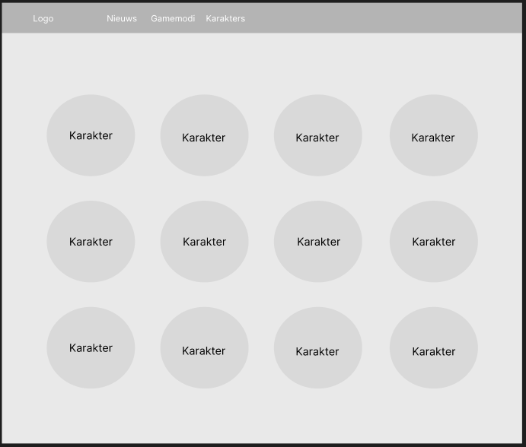

# Testplan

In dit gedeelte wordt een test tabel getoond voor alle specificaties van het project. Hier gaan we bij elke use case meerdere funcationele tests uitvoeren voor de gebruikers gegevens.

|  |  |  |  |
| --- | --- | --- | --- |
| *Test case* | *Use case(s)* | *Invoer* | *Verwachte uitvoer* |
| TC01 | UC02 | **Character id**: “1” **Naam**: “Zytrux”  **Beschrijving**: “Zwaardvechter met elektrische krachten”  **Afbeelding**: ”image1.png”  **NieuwToegevoegd**: “True” | Karakter “Zytrux” wordt toegevoegd en getoond op de site als een nieuwe karakter, met een eigen afbeelding. |
| TC02 | UC02 | **Character id**: “1”  Naam:“ ”  **Beschrijving**: “Zwaardvechter met elektrische krachten”  **Afbeelding**: ”image1.png”  **NieuwToegevoegd**: “True” | Administratie krijgt een melding dat er een naam moet worden invult. |
| TC03 | UC02 | **Character id**: “1”  **Naam**: “Zytrux”  **Afbeelding**: ”image1.png”  **NieuwToegevoegd**: “True” | Administratie krijgt een melding dat er een beschrijving moet worden invult. |
| TC04 | UC02 | **Character id**: “1” **Naam**: “Zytrux”  **Beschrijving**: “Zwaardvechter met elektrische krachten”  **NieuwToegevoegd**: “True” | Karakter “Zytrux” wordt toegevoegd en getoond op de site als een nieuwe karakter, met een template afbeelding. |
| TC05 | UC02 | **Character id**: “1” **Naam**: “Zytrux”  **Beschrijving**: “Zwaardvechter met elektrische krachten”  **Afbeelding**: ”image1.png”  **NieuwToegevoegd**: “False” | Karakter “Zytrux” wordt toegevoegd en getoond op de site, met een eigen afbeelding. |
| TC06 | UC03 | **Character id**: “1” **Naam**: “Gilly”  **Beschrijving**: “Zwaardvechter met elektrische krachten”  **Afbeelding**: ”image1.png”  **NieuwToegevoegd**: “False” | De naam van karakter “Zytrux” wordt veranderd naar “Gilly” en aangepast op de site. |
| TC07 | UC04 | **Mode id:** “1”  **Naam**: “Arcade”  **Aantal spelers**: “1”  **Beschrijving**: “Vecht tegen andere helden” | “Arcade” modus wordt toegevoegd aan de site. |
| TC08 | UC04 | **Mode id:** “1”  **Aantal spelers**: “1”  **Beschrijving**: “Vecht tegen andere helden” | Administratie krijgt een melding dat er een naam moet worden invult. |
| TC09 | UC05 | **Artikel id: “**4**”**  **Titel:** “Update patch notes”  **Beschrijving:** “Patch notes of the newest update are now online!”  **Categorie**: “Updates”  **Afbeelding**: “Image64.png”  **Datum**: 8-3-2024 | Nieuws artikel komt als meest recent boven op de website te staan bij home en de nieuws pagina |
| TC10 | UC05 | **Artikel id: “**4**”**  **Titel:** “”  **Beschrijving:** “Patch notes of the newest update are now online!”  **Categorie**: “Updates”  **Afbeelding**: “Image64.png”  **Datum**: 8-3-2024 | Administratie krijgt een melding dat er een titel moet worden invult. |
| TC11 | UC06 | **Move id**: “2” **Naam**: “Aura blast”  **Beschrijving**: “Een krachtige explosie”  **Afbeelding**: ”Blast.png/gif”  **Motie: “**QCFA.png**”** | Move “Aura blast” wordt toegevoegd en getoond op de site |
| TC12 | UC06 | **Move id**: “2”  **Beschrijving**: “Een krachtige explosie”  **Afbeelding**: ”Blast.png/gif”  **Motie: “**QCFA.png**”** | Administratie krijgt een melding dat er een naam moet worden invult. |
| TC13 | UC06 | **Move id**: “2” **Naam**: “Aura blast”  **Beschrijving**: “Een krachtige explosie”  **Afbeelding**: ”Blast.png/gif” | Move “Aura blast” wordt toegevoegd en getoond op de site met een template afbeelding voor de motie |
| TC14 | UC07 | **Character id**: “1” **Naam**: “Gilly”  **Beschrijving**: “Zwaardvechter met elektrische krachten”  **Afbeelding**: ”image1.png”  **NieuwToegevoegd**: “False”  **Technieken**: “Aura blast” | Karakter “Gilly” heeft nu techniek “Aura blast” op de website staan |

## Testmatrix

Hieronder staat de testmatrix voor elke test case en specificatie voor meer overzicht. Voor de eerste specificatie zijn er geen testcases aan gebonden want er is een invoer aanwezig.

|  |  |  |  |  |  |  |  |  |  |  |  |  |  |  |
| --- | --- | --- | --- | --- | --- | --- | --- | --- | --- | --- | --- | --- | --- | --- |
|  | TC01 | TC02 | TC03 | TC04 | TC05 | TC06 | TC07 | TC08 | TC09 | TC10 | TC11 | TC12 | TC13 | TC14 |
| **FR-01** |  |  |  |  |  |  |  |  |  |  |  |  |  |  |
| K-01.1 |  |  |  |  |  |  |  |  |  |  |  |  |  |  |
| **FR-02** | x | x | x | x | x |  |  |  |  |  |  |  |  |  |
| B-02.1 | x |  |  |  |  |  |  |  |  |  |  |  |  |  |
| B-02.2 |  | x | x |  |  |  |  |  |  |  |  |  |  |  |
| K-02.1 | x | x | x | x |  |  |  |  |  |  |  |  |  |  |
| K-02.2 |  |  |  |  |  |  |  |  |  |  |  |  |  |  |
| **FR-03** |  |  |  |  |  | x |  |  |  |  |  |  |  |  |
| B-03.1 |  |  |  |  |  | x |  |  |  |  |  |  |  |  |
| B-03.2 |  |  |  |  |  |  |  |  |  |  |  |  |  |  |
| **FR-04** |  |  |  |  |  |  | x | x |  |  |  |  |  |  |
| B-04.1 |  |  |  |  |  |  | x |  |  |  |  |  |  |  |
| B-04.2 |  |  |  |  |  |  |  | x |  |  |  |  |  |  |
| **FR-05** |  |  |  |  |  |  |  |  | x | x |  |  |  |  |
| B-05.1 |  |  |  |  |  |  |  |  | x |  |  |  |  |  |
| B-05.2 |  |  |  |  |  |  |  |  | x |  |  |  |  |  |
| B-05.3 |  |  |  |  |  |  |  |  |  | x |  |  |  |  |
| B-05.4 |  |  |  |  |  |  |  |  |  |  |  |  |  |  |
| K-05.1 |  |  |  |  |  |  |  |  |  |  |  |  |  |  |
| K-05.2 |  |  |  |  |  |  |  |  |  |  |  |  |  |  |
| **FR-06** |  |  |  |  |  |  |  |  |  |  | x | x | x |  |
| B-06.1 |  |  |  |  |  |  |  |  |  |  |  |  |  |  |
| B-06.2 |  |  |  |  |  |  |  |  |  |  | x |  |  |  |
| B-06.3 |  |  |  |  |  |  |  |  |  |  |  | x | x |  |
| B-06.4 |  |  |  |  |  |  |  |  |  |  |  |  | x |  |
| K-06.1 |  |  |  |  |  |  |  |  |  |  |  |  |  |  |
| **FR-07** |  |  |  |  |  |  |  |  |  |  |  |  |  | x |
| B-07.1 |  |  |  |  |  |  |  |  |  |  |  |  |  | x |